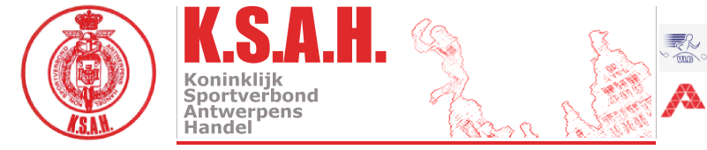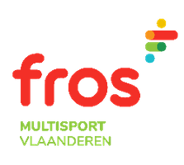
Aangesloten bij Fros Multisport Vlaanderen _____________________________________________________________________________________

ATLETIEK AFDELING

Op zondag 22 januari 2023 organiseert A V I Wilrijk de Geitencross in samenwerking met K A V V V te WILRIJK

Hierbij nodigt A V I de KSAH-leden uit om gratis deel te nemen .

Dames starten om 14.30u aansluitend de Heren +60 en daarna de Heren -60

Inschrijvingen & Kleedkamers & uitslag vinden plaats in de voetbalkantine, Universiteitsplein 5 - 2610 Wilrijk.

!!!!!! “KSAH Atletiek leden” melden zich aan bij inschrijving met vertoon van hun KSAH borstnummer !!!! of leden van het Kavvv lopen met hun nummer.

KSAH atletiek hoopt op een talrijke opkomst van haar leden voor deze cross die door de samenwerking met A V I kan doorgaan als onderdeel van onze winterkalender.
De reglementen van KSAH atletiek en van AVVV zijn van toepassing. KSAH is niet verantwoordelijk voor ongevallen of diefstallen voor, tijdens of na de wedstrijd. Sportongeval is verzekerd via ETHIAS

!! SUPPORTERS ZIJN STEEDS VAN HARTE WELKOM !!!

.

